技术报告公开信息表
一、用人单位基本信息
用人单位名称 | 广汽丰田汽车有限公司 | 统一社会信用代码 | 91440101717852200L
检测报告编号 | 穗职检D2022006 | 检测任务编号 | D2022021
所属行业 | 汽车制造业 | 企业规模 | 大型
联系人姓名 | 郑记超 | 联系电话 | 39399217
用人单位地址 | 广州市南沙区黄阁镇黄阁东一路6号
二、技术服务项目组人员名单
技术服务机构 | 广州市职业病防治院
项目负责人 | 彭志恒
项目组成员 | 邓颖聪、陈培仙、冯玉超、卢苏萍、朱少芳、马炜钰
三、现场调查、现场采样、现场检测的专业技术人员名单、时间，用人单位陪同人
工作环节 | 时间 | 参与人员名单 | 用人单位陪同人
现场调查 | 2022-06-08 | 彭志恒、邓颖聪、朱少芳、马炜钰 | 杨田杰
现场采样 | 2022-08-22~2022-8-26 | 彭志恒、邓颖聪、陈培仙、冯玉超、卢苏萍、朱少芳 | 杨田杰
现场测量 | 2022-08-22~2022-8-26 | 彭志恒、邓颖聪、陈培仙、冯玉超、卢苏萍、朱少芳 | 杨田杰
四、现场调查、现场采样、现场检测的图像影像
现场调查相片 | 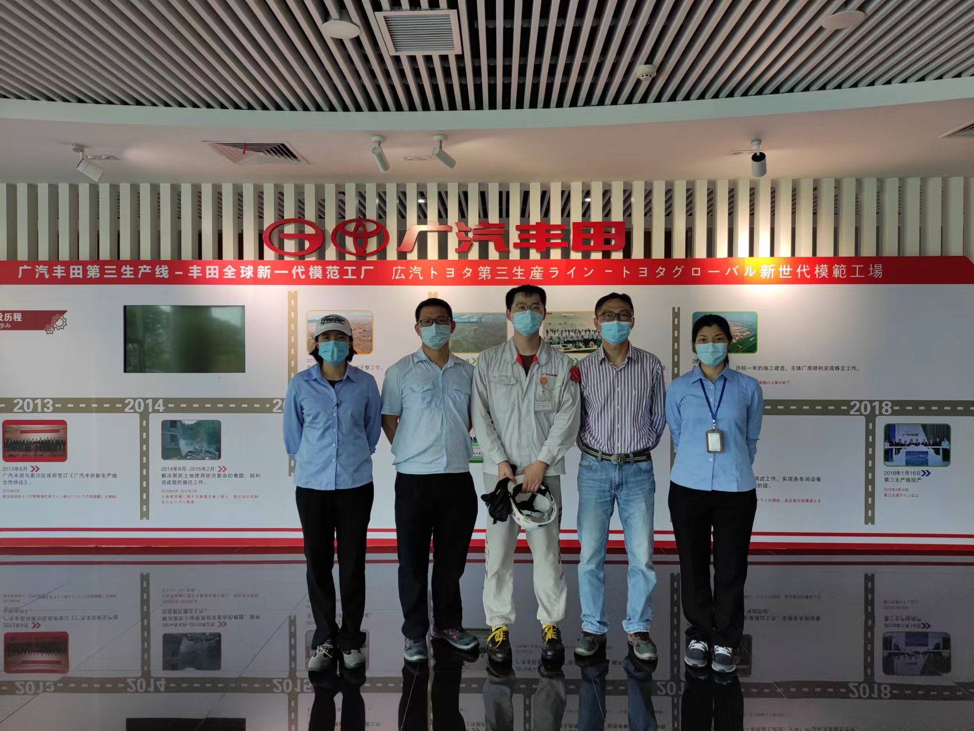
现场调查相片 | 彭志恒、邓颖聪、朱少芳、马炜钰
现场采样相片 | 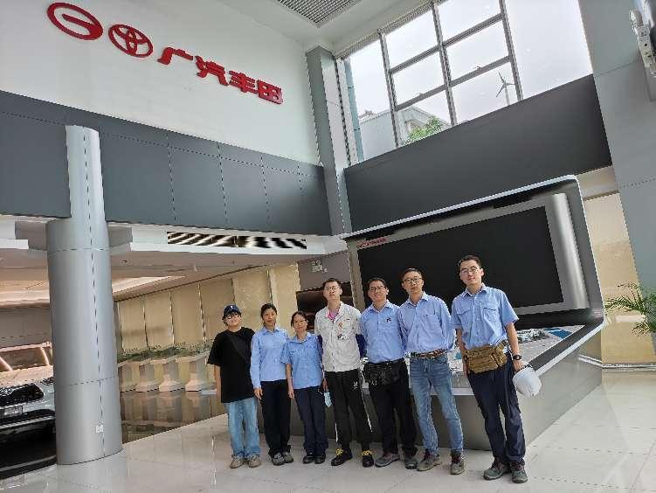
现场采样相片 | 彭志恒、邓颖聪、冯玉超、卢苏萍、朱少芳
现场采样相片 | 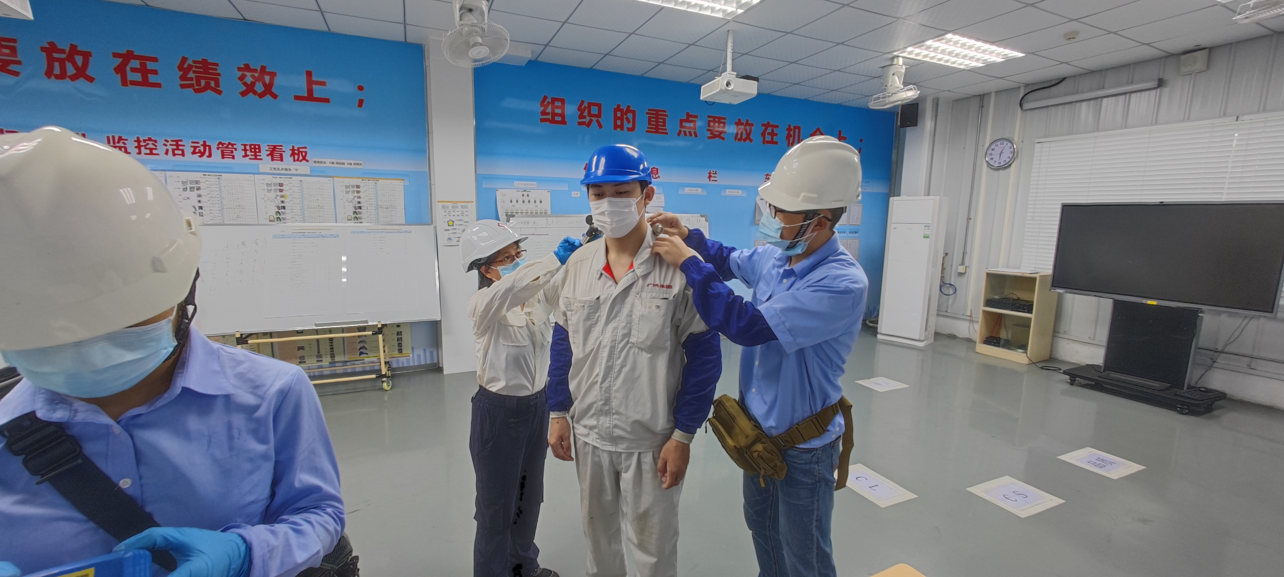
现场采样相片 | 邓颖聪、卢苏萍、朱少芳
现场测量相片 | 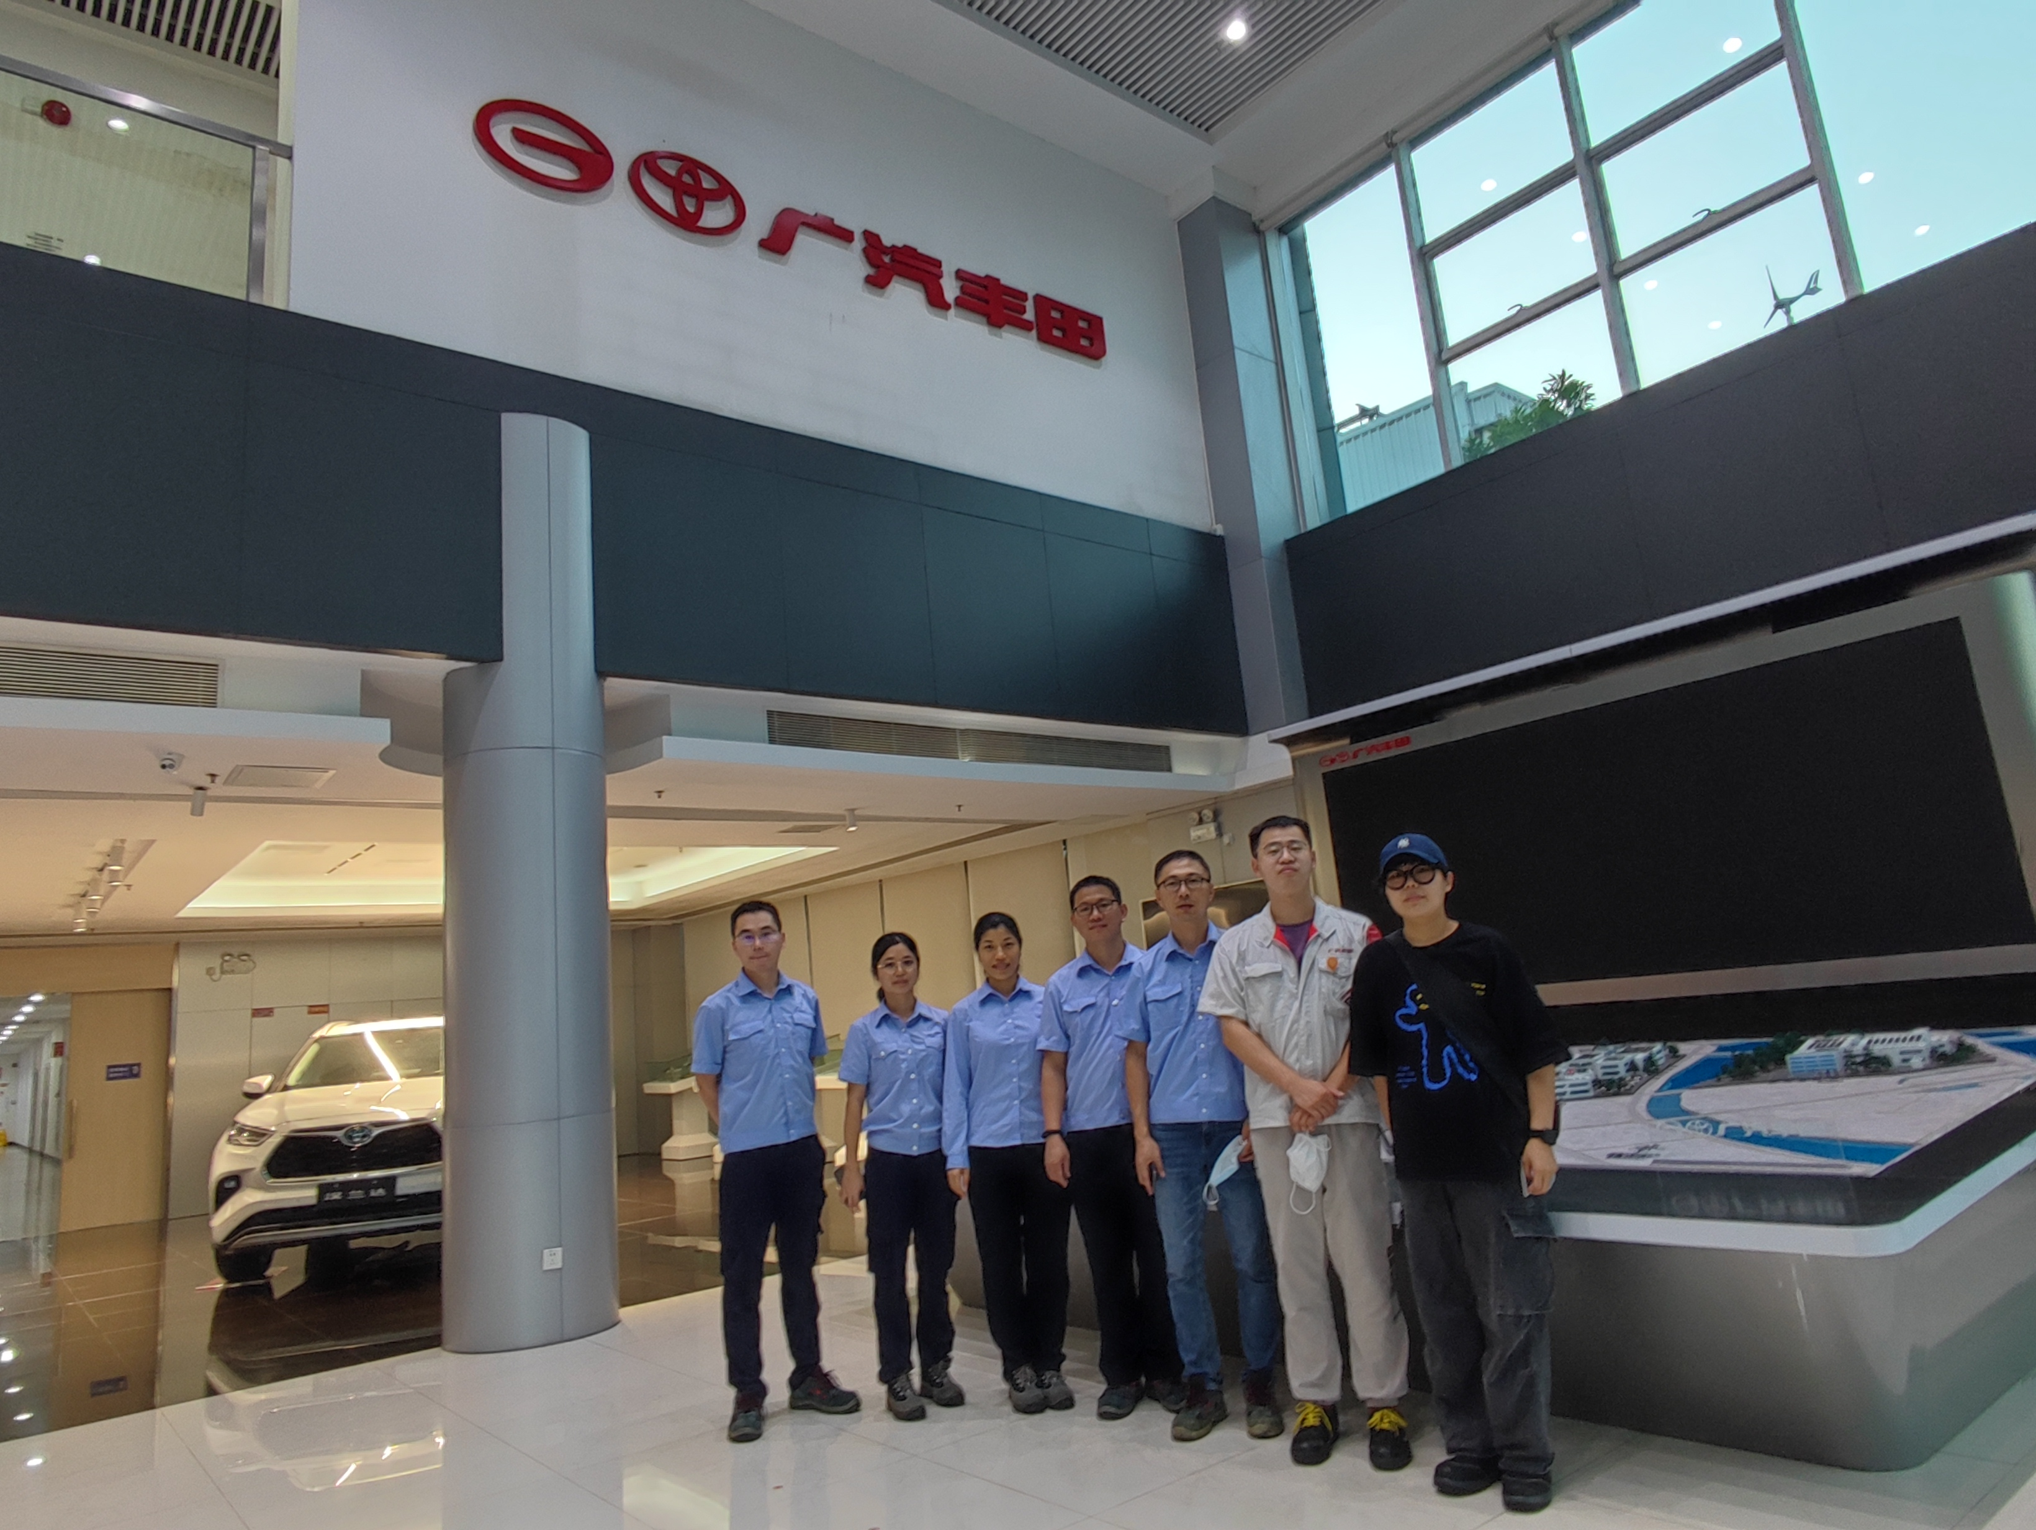
现场测量相片 | 彭志恒、邓颖聪、陈培仙、冯玉超、朱少芳
现场测量相片 | 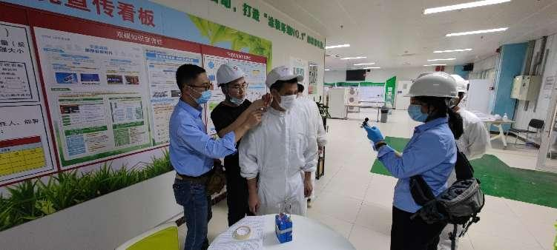
现场测量相片 | 邓颖聪、陈培仙、冯玉超

